SDRUŽENÍ HASIČŮ
ČECH, MORAVY A SLEZSKA

Sbor dobrovolných hasičů Povrly

Pořádá spolu s
JSDH Povrly
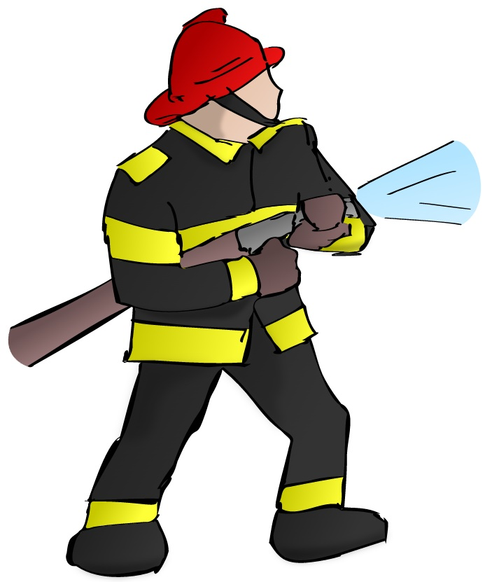 „Požární útok“
- memoriál Standy Enocha -

Datum konání : 20. 9. 2025
Místo konání : Fotbalové hřiště Povrly
Prezentace družstev : od 11:00
Zahájení soutěže : 12:00 hodin
Předpokládaný konec : 15:00 hodin
Příspěvek na organizační a startovací náklady činní: 50,- Kč / člena
Kontakt a potvrzení účasti:
- telefonicky :
Starostka SDH pí. Hanusíková 724 496 165 ,
Velitel jednotky Mgr. David Pavlát 773 663 049
- e – mail :
hanusikova@seznam.cz , david.pavlat@hzscr.cz

Družstva si zajistí :
Technické zabezpečení : - jednotné čerpadlo TOHATSU
- 2 x savice 2,4m
- 1 x sací koš
- 2 x hadice “B” – dopravní vedení
- 1 x rozdělovač
- 4 x hadice “C“ – dva útočné proudy
- 2 x proudnice

Výstroj : - pracovní stejnokroj PS II
- pevná pracovní obuv (ženy nemusí)
- předepsaná požární přilba nebo pro sport
- těžký opasek (ženy opasek nemusí)

Poběží se jeden pokus, případné změny po domluvě určuje velitel soutěže.
Ženské družstvo : pouze ženy

Organizační zajištění : Velitel soutěže Mgr. David Pavlát

Vyhodnocení soutěže : bude provedeno pro všechny kategorie současně dle dosažených
časů požárního útoku jednotlivých družstev na fotbalovém hřišti

Občerstvení : v průběhu soutěže v prostoru fotbalového hřiště bude guláš a jeden
nápoj (pivo nebo limo)

“ TĚŠÍME SE NA VAŠÍ ÚČAST ”

N á v r a t k a
===================

Družstvo: ….......................................................................................................................

se přihlašuje v počtu: …........................................

Za sbor …..........................................

